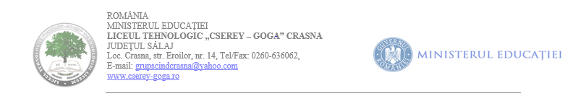

CALENDARUL EXAMENELOR DE CORIGENȚĂ
5-20 IULIE 2021

NR.  CRT | DISCIPLINA | DATA | ORA | SALA | PROFESORI  EVALUATORI
1. | LIMBA ȘI LITERATURA ROMÂNĂ | MARȚI,  06.07.2021 | 9,00 | Corp A  Sala 7  Sala 10 | Matiș Ramona  Flonta Maria  Brisc Sârcă Dana
2. | LIMBA ȘI LITERATURA MAGHIARĂ | LUNI,  05.07.2021 | 9,00 | Corp A  Sala 10 | Kiss Imola  Szocs Elisabeta
3. | MATEMATICĂ | MIERCURI  07.07.2021 | 9,00 | Corp A  Sala 7 | Anderlik Istvan  Balogh Katalin  Tărău Simona
4. | ȘTIINȚE  SOCIO UMANE | JOI  08.07.2021 | 9,00 | Corp A  Sala 10 | Morar Simona  Kiss Zoltan
5. | BIOLOGIE | JOI  08.07.2021 | 9,00 | Corp A  Sala 10 | Știr Florentina  Beko Tunde

Obs. Elevii vor fi prezenti în sală cu 15 minute înainte de începerea examenului de corigență

PRESEDINTE
Dir.adj. Emilia Cadar

